ALLEGATO A


MODELLO DI PRESCRIZIONE AUSILI PER L’ASSORBENZA
per pazienti con incontinenza stabilizzata o irreversibile (AVANZATO)
NEL CASO DI COMPILAZIONE DA PARTE DI MEDICO SPECIALISTA, INDICARE SE è:
- prescrizione modulabile: q sì q NO
- prescrizione extratariffario q sì (relazione allegata) q NO
- prescrizione in deroga q sì (relazione allegata) q NO

Cognome e nome
Residente in Via
Data di nascita Tel.

Diagnosi
q Incontinenza urinaria (segnalare anche il tipo):
q da sforzo (quando le perdite di urina sono in occasione di uno sforzo, attività fisica, tosse, starnuto o altra causa di aumento della pressione addominale)
q da urgenza (quando le perdite di urina sono accompagnate o precedute da uno stimolo minzionale improvviso, impellente, improcrastinabile)
q mista (da sforzo e da urgenza)
q non classificabile (perdite non chiaramente riconducibili a una delle situazioni precedenti)

q Incontinenza fecale

Segnare se il paziente utilizza anche: q Catetere vescicale a dimora q Cateterismo ad intermittenza

Sono presenti fattori influenzanti la gestione della incontinenza? In presenza di uno o più di tali fattori il prescrittore può cambiare la classe di prescrivibilità ad una superiore rispetto a quella risultante dalle risposte al questionario.
q Grave deficit cognitivo
q Grave deficit motorio (specificare se: q non deambulante o con grave difficoltà q grave compromissione della manualità)
q Doppia incontinenza
q Eritemi /Lesioni cutanee nelle regioni coperte dagli ausili assorbenti

L’incontinenza è :
q stabilizzata (incontinenza che persiste per più di 12 settimane nonostante la variazione o il trattamento di fattori potenzialmente reversibili o dopo eventi acuti come un intervento chirurgico).
q irreversibile (incontinenza per la quale non è prevedibile alcun miglioramento, non suscettibile di alcun tipo di terapia)
La prescrizione di ausili è possibile solo in caso di incontinenza stabilizzata e/o irreversibile.
In caso di incontinenza stabilizzata la prescrizione ha una durata annuale, salvo diverse indicazioni del prescrittore. Nel caso l’incontinenza sia irreversibile la prescrizione si intende definitiva.

Valutazione della incontinenza urinaria
Questionario ICI Q SF modificato
Punteggio domanda 1 o Punteggio domanda 2 o

GIUDIZIO DIAGNOSTICO finale:

q Lieve q Media q Grave q Gravissima
OPPURE
q Cateterizzato q Incontinenza solo fecale q entero-urostomizzato

q Medullolesi/spina bifida (ad indicazione solo specialistica)

Durata della prescrizione:
q N° mesi …. (incontinenza stabilizzata) q Annuale (incontinenza stabilizzata)
q Definitiva (incontinenza irreversibile)
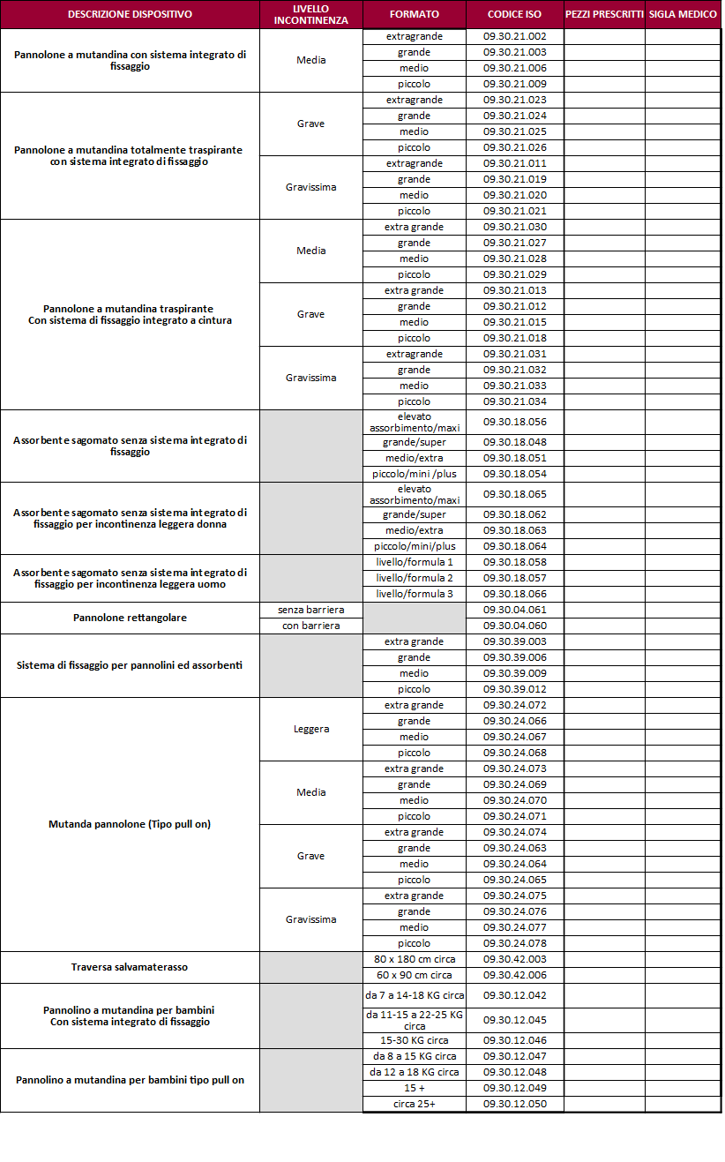

Data…………. Firma e Timbro
STRUMENTI DA UTILIZZARE PER LA CORRETTA PRESCRIZIONE
(tali strumenti sono ad uso del prescrittore e non sono da allegare al piano terapeutico)

Nota bene
Per i pazienti affetti solo da incontinenza fecale, oppure cateterizzati (a dimora o a intermittenza) oppure entero-urostomizzati, NON è necessario procedere con la compilazione del questionario, essendo stata definita una classe di gravità specifica, che definisce un tetto autorizzabile pari al fabbisogno appropriato per la gestione della problematica: 2 pannoloni mutandina tg. grande ed una traversa al giorno.

Legenda per giudizio diagnostico: Riportare le risposte del questionario nella griglia sottostante
Punteggio  domanda n°1  Punteggio  domanda n° 2 | 1 | 2 | 3 | 4 | 5 | 6
2 | Lievissima | Lievissima | Lievissima | Lievissima | Lieve/Media/Grave* | Gravissima
4 | Lievissima | Lievissima | Lieve | Media | Grave/Gravissima* | Gravissima
6 | Lievissima | Media | Media | Grave | Gravissima | Gravissima

Nota bene
- Per la classe di entità lievissima non sussistono indicazioni alla prescrizione di dispositivi assorbenti
- Per i medici specialisti:
  - La prescrizione si intende in tutti i casi non modulabile (i presidi indicati saranno obbligatoriamente quelli forniti) se non barrata la casella “prescrizione modulabile: Sì”
  - Per prescrizioni extra-tariffario (solo per pazienti di classe Gravissima, Incontinenza fecale/cateterizzati/entero-urostomizzati o per pazienti medullolesi/spina bifida) barrare la relativa casella e allegare relazione dettagliata che motivi la necessità di fornire un numero maggiore di pezzi rispetto al tetto massimo
  - Per prescrizioni in deroga per pazienti per i quali sia ritenuto indispensabile un dispositivo diverso da quello offerto dalla gara, allegare relazione dettagliata indicando anche la ditta produttrice.
  - Nel caso la fornitura in deroga sia anche extratariffario barrare entrambe le caselle e allegare relazione motivante.

Per la diagnosi e cura della incontinenza urinaria è possibile fare riferimento
alla Rete Piemontese dei Centri.
L’elenco completo è sul sito della Regione Piemonte all’indirizzo: http://www.regione.piemonte.it/sanita/program_sanita/incontinenza/dwd/livello1.pdf

QUESTIONARIO PER IL PAZIENTE ICI -Q SF
(nel caso in cui il paziente non sia in grado di compilare direttamente il questionario,
questo deve essere compilato dalla persona che lo assiste)

ICI-Q-SF
Cognome e nome
Data di nascita
1. Quanto spesso Le capita di perdere urina?
 | 0. mai |  |  |  |  |  |  |  |  |  |  | 0
 | 1. meno di una volta a settimana |  |  |  |  |  |  |  |  |  |  | 1
 | 2. Circa una volta alla settimana |  |  |  |  |  |  |  |  |  |  | 2
 | 3. Due o tre volte alla settimana |  |  |  |  |  |  |  |  |  |  | 3
 | 4. Circa una volta al giorno |  |  |  |  |  |  |  |  |  |  | 4
 | 5. Più volte al giorno |  |  |  |  |  |  |  |  |  |  | 5
 | 6. Perdo urina in continuazione |  |  |  |  |  |  |  |  |  |  | 6
Mettere una "x" nella casella corrispondente alla risposta scelta |  |  |  |  |  |  | Punteggio |  | No |  |  | compilare
2. Quanta urina perde per ogni singolo episodio di perdita?
 | a. Non perdo urina |  |  |  |  |  |  |  |  |  |  | 0
 | b. Perdo piccole quantità di urina |  |  |  |  |  |  |  |  |  |  | 2
 | c. Perdo modeste quantità di urina |  |  |  |  |  |  |  |  |  |  | 4
 | d. Perdo abbondanti quantità d'urina |  |  |  |  |  |  |  |  |  |  | 6
Mettere una "x" nella casella corrispondente alla risposta scelta |  |  |  |  |  |  | Punteggio |  | No |  |  | Compilare
3. Nel complesso, quanto la Sua incontinenza urinaria interferisce
negativamente con la Sua vita quotidiana da 0 a 10? BARRARE IL NUMERO
(rispondere solo se il questionario è compilato direttamente dal paziente)
 |  |  |  | 0 |  |  |  |  | 5
 |  |  |  | 1 |  |  |  |  | 6
 |  |  |  | 2 |  |  |  |  | 7
 |  |  |  | 3 |  |  |  |  | 8
 |  |  |  | 4 |  |  |  |  | 9
 |  |  |  |  |  |  |  |  | 10
Mettere una "x" nella casella corrispondente alla risposta scelta |  |  |  |  |  |  | Punteggio |  | No |  |  | compilare
4. Quando Le capita di perdere urina?
 | a. Mai
 | b. Perdo urina ancor prima di essere giunta in bagno
 | c. Con i colpi di tosse e gli starnuti
 | d. Quando sono coricata
 | e. Durante lo svolgimento di qualsiasi attività fisica
 | f. Quando ho terminato di urinare e mi sto rivestendo
 | g. Senza una particolare ragione
 | h. Incontinenza continua
Mettere una "x" nella casella corrispondente alla risposta scelta |  |  |  |  |  | Questa domanda non genera punteggio

FIRMA DI CHI COMPILA IN QUALITA’ DI…

_________________________ ___________________________

